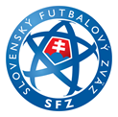 | KLUBOVÝ LICENČNÝ SYSTÉM SFZ  Licenčné konanie – športové licenčné kritériá, verzia 1122  Zoznam družstiev futbalového klubu – žiadateľa o licenciu | 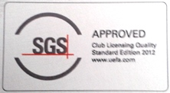

Názov klubu

Zoznam družstiev klubu v súťažnom ročníku 2022 / 2023

družstvo | veková kategória | počet  hráčov | štartuje v súťaži  (riadiaci zväz)

V dňa

Za futbalový klub celé meno

podpis ______________________________________________________

SFZ TLAČIVÁ LICENČNÉHO KONANIA strana 1/1

